

XANA SUMMIT 2024 - Kunjungi Pavilion JAPAN DAO!
XANA SUMMIT 2024 yang telah lama dinantikan akhirnya dimulai, dan JAPAN DAO turut serta dalam acara menarik ini. Acara ini berlangsung dari 24 September hingga 7 Oktober 2024, di ruang Metaverse XANA. Acara besar ini terbuka untuk peserta di seluruh dunia, memungkinkan siapa saja untuk bergabung dan merasakan metaverse selama dua minggu. Pastikan untuk menikmati suasana virtual yang unik ini sepenuhnya!

Cara Masuk ke Ruang Metaverse XANA

1. Unduh Aplikasi
Pengguna iOS: Ikuti petunjuk di situs resmi XANA untuk mengunduh aplikasi.
Pengguna Android: Unduh aplikasi dari Google Play Store.
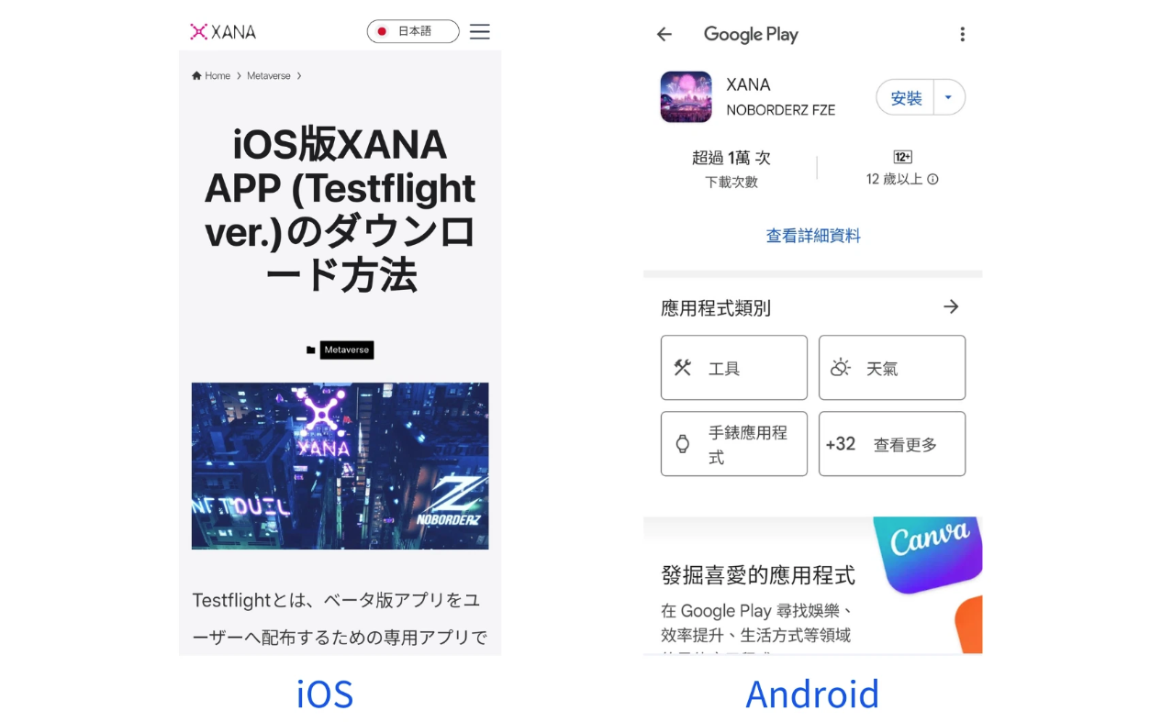
Tautan unduhan juga dapat ditemukan dengan bergabung di server Discord XANA dan memeriksa saluran links.
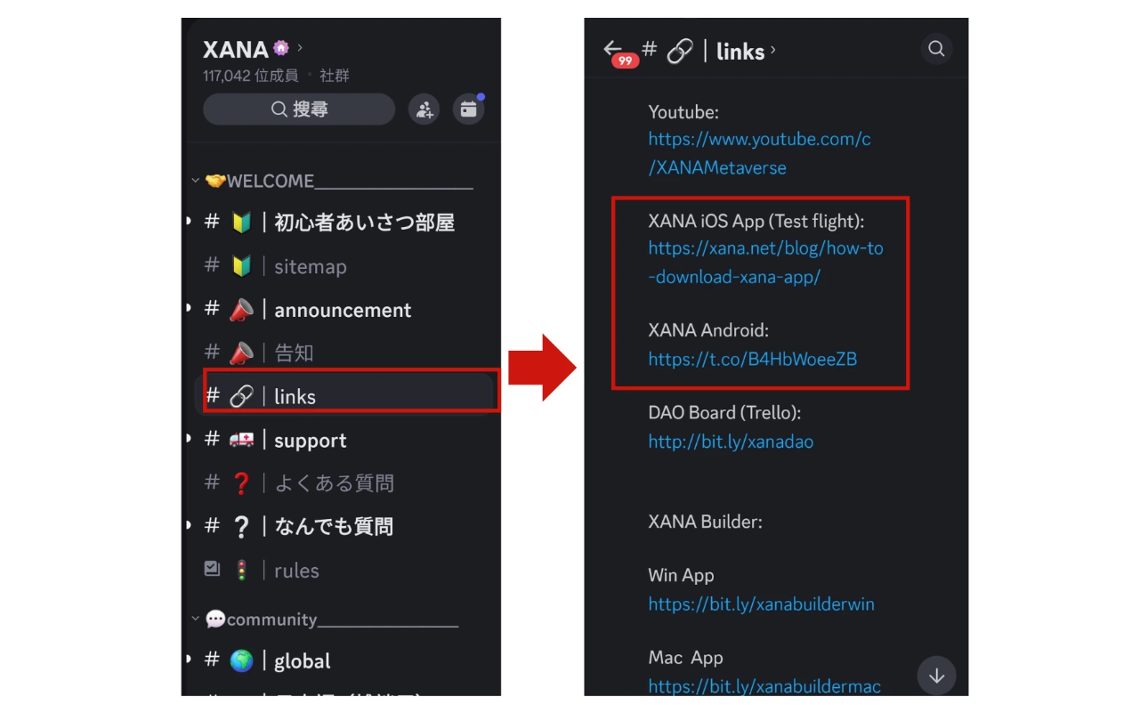

2. Cara Masuk (Login)
Setelah meluncurkan aplikasi, Anda dapat masuk menggunakan dompet yang terhubung, akun email, akun Google, atau akun Apple. Anda juga dapat mengakses sebagai tamu tanpa login.
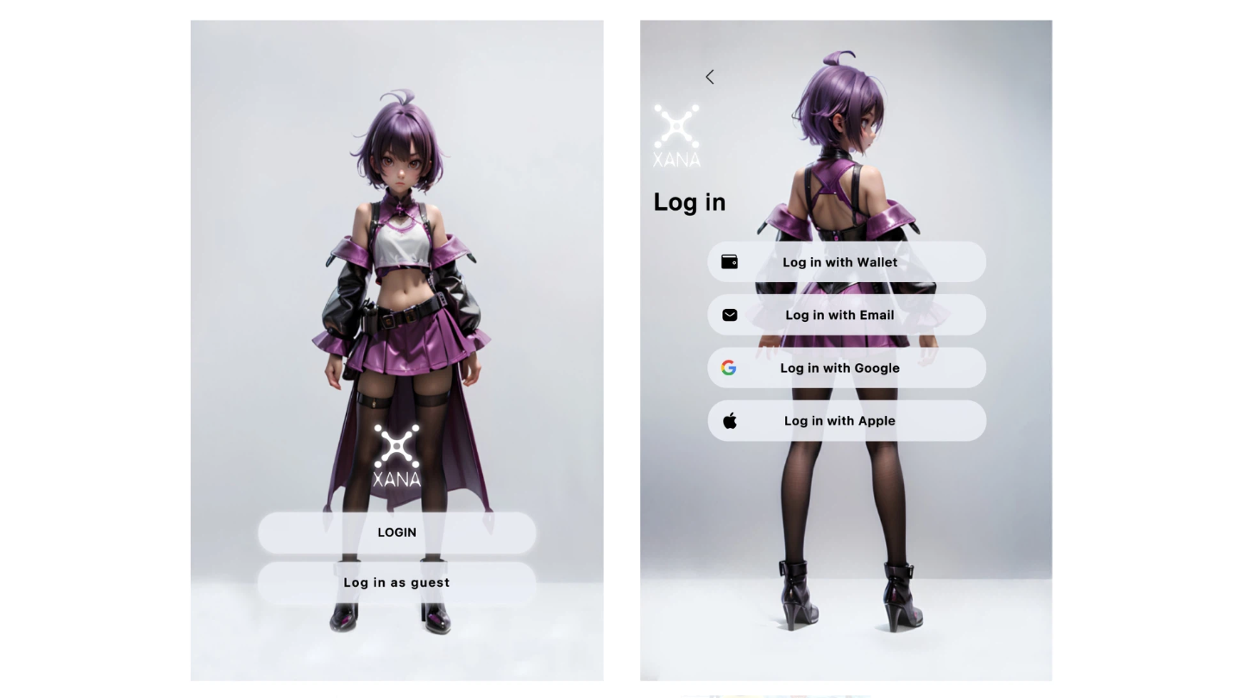
Setelah login, Anda akan memasuki ruang metaverse XANA.
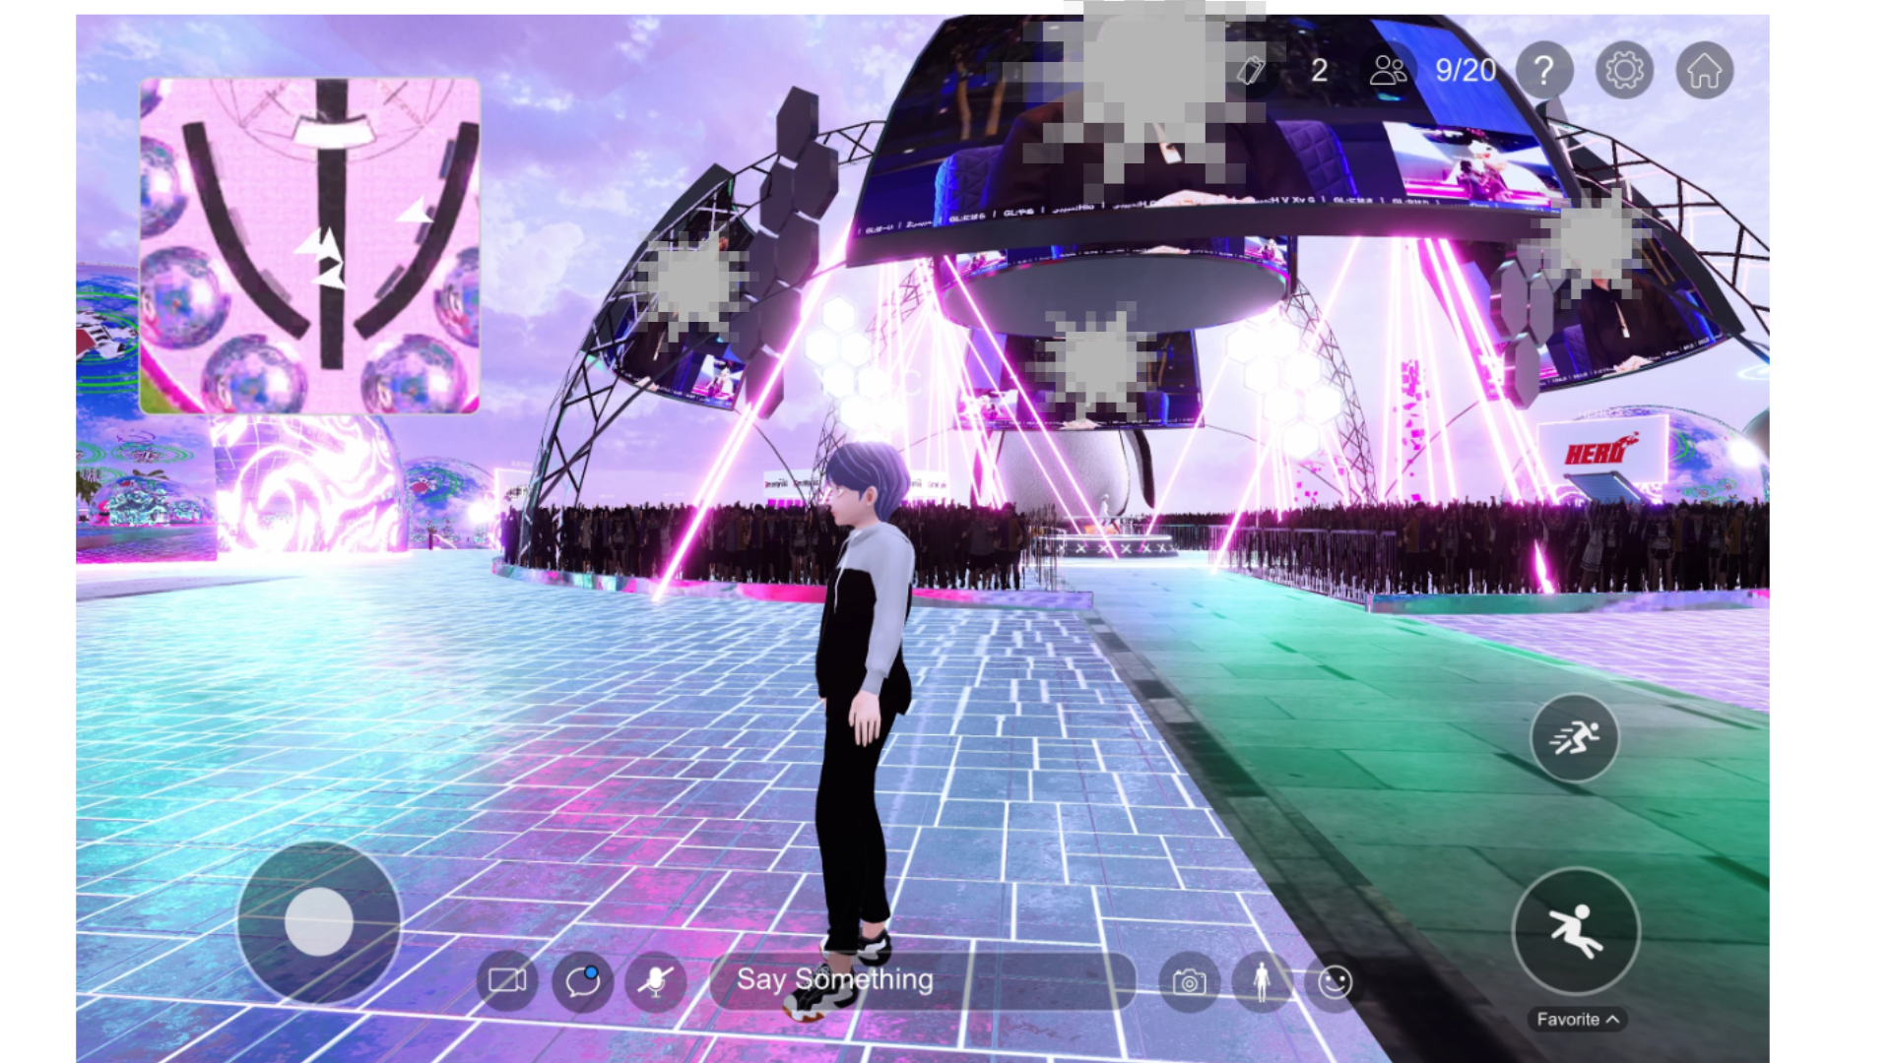

3. Cara Menemukan Pavilion JAPAN DAO
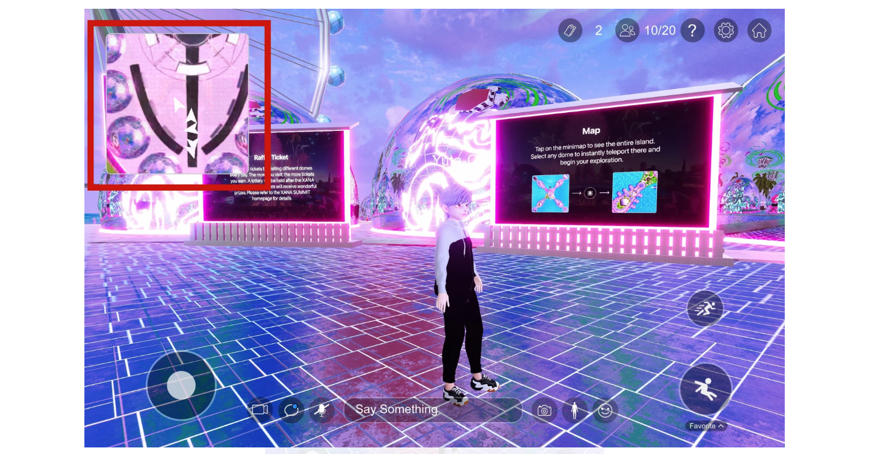
① Ketuk ikon peta di kiri atas layar.
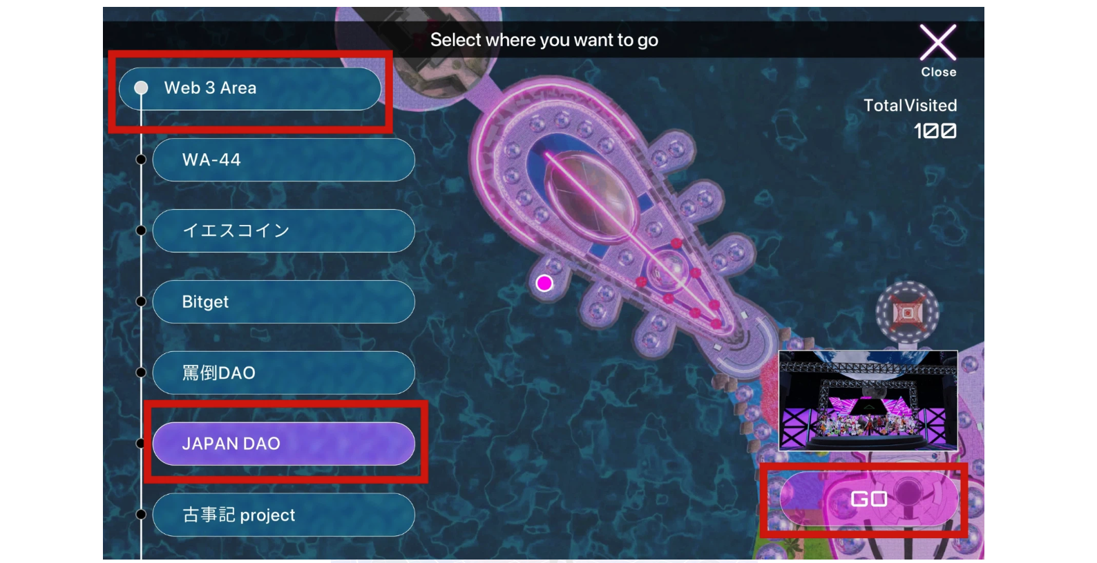
② Pilih Web3 Area → JAPAN DAO, lalu ketuk GO.
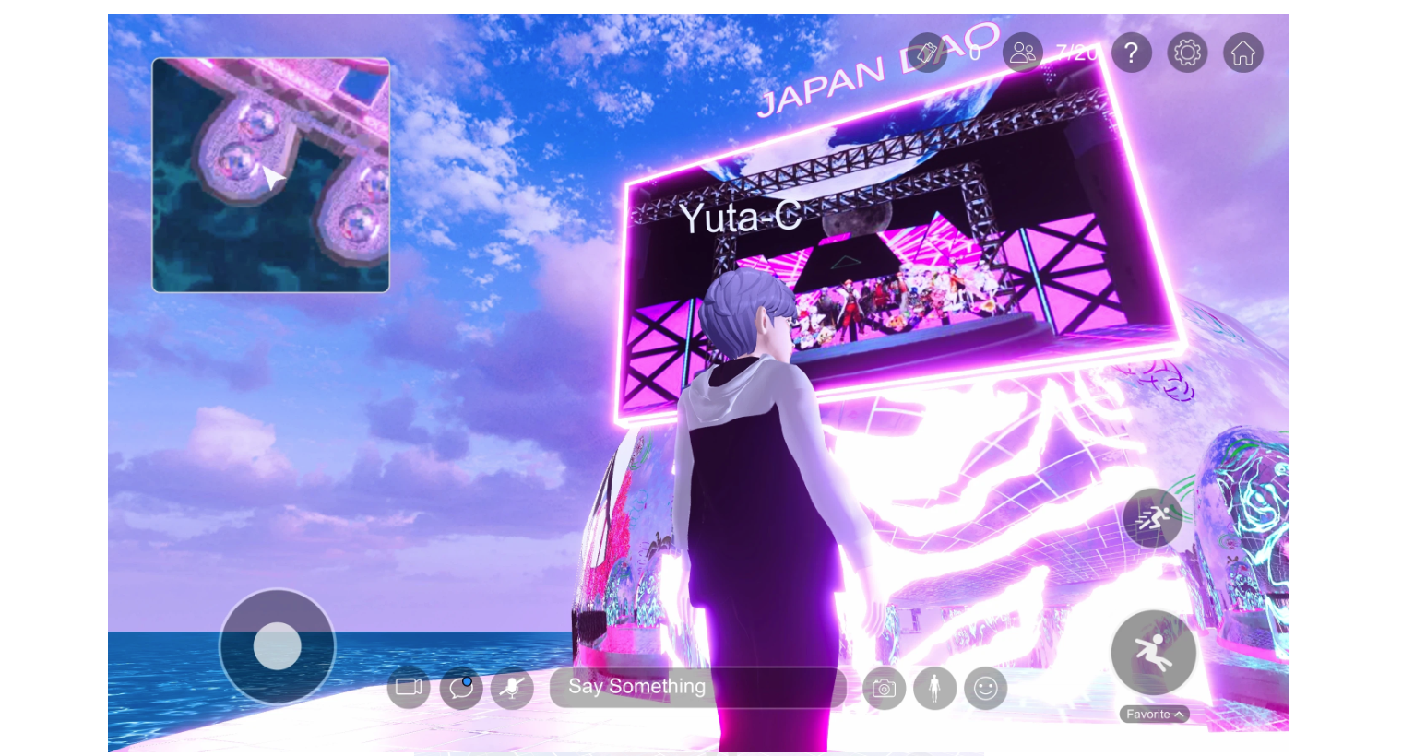
③ Saat Anda mencapai Pavilion JAPAN DAO, Anda akan melihat papan tanda JAPAN DAO. Masuklah dari bawah tanda tersebut.
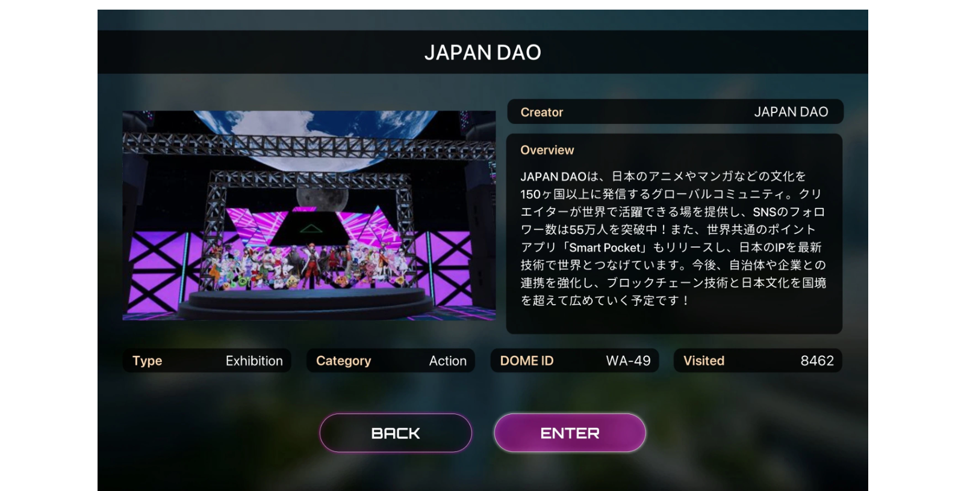
④ Setelah masuk, pengenalan tentang JAPAN DAO akan ditampilkan. Setelah membacanya, ketuk Enter untuk melanjutkan.

Perkenalan Pavilion JAPAN DAO
Saat Anda pertama kali memasuki Pavilion JAPAN DAO, mungkin akan memerlukan beberapa saat untuk memuat pemandangan keseluruhan, namun segera akan terbuka suasana yang unik dan imersif. Meskipun paviliun ini kecil, ia menawarkan pameran eksklusif karya-karya dari JAPAN DAO, bersama dengan tampilan token SP di dinding.
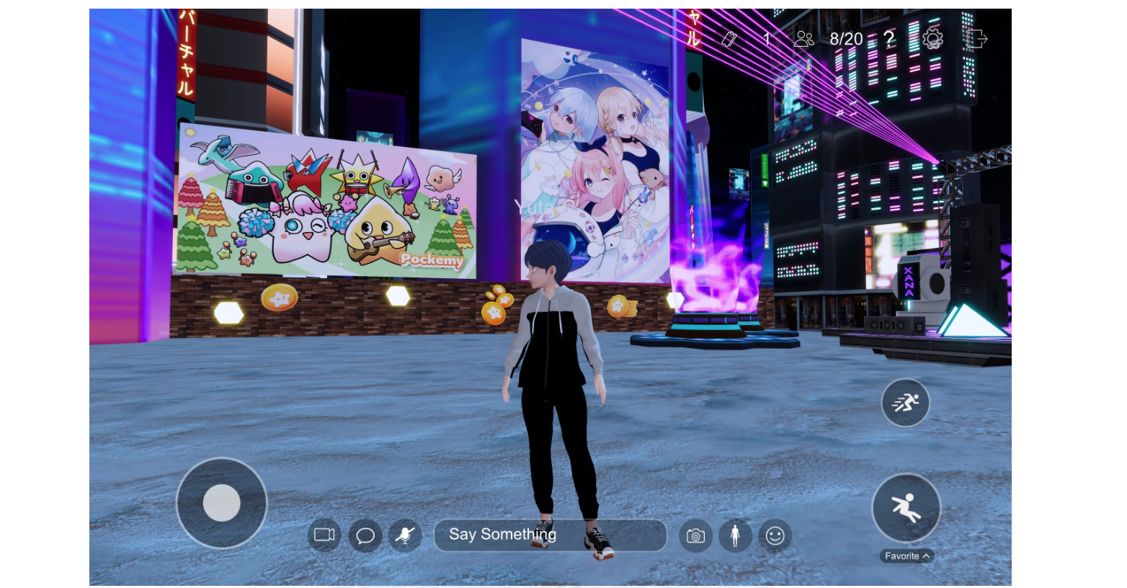
Pockemy (kiri), SPACE GIRL (kanan) karya pameran
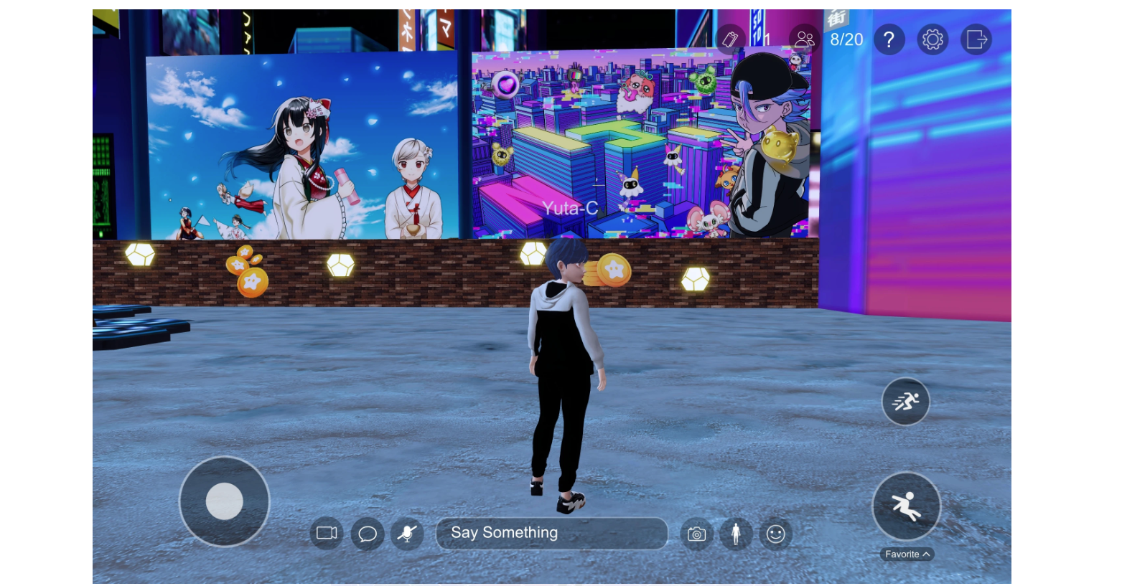
KAGURA (kiri), NIJI (kanan) karya pameran
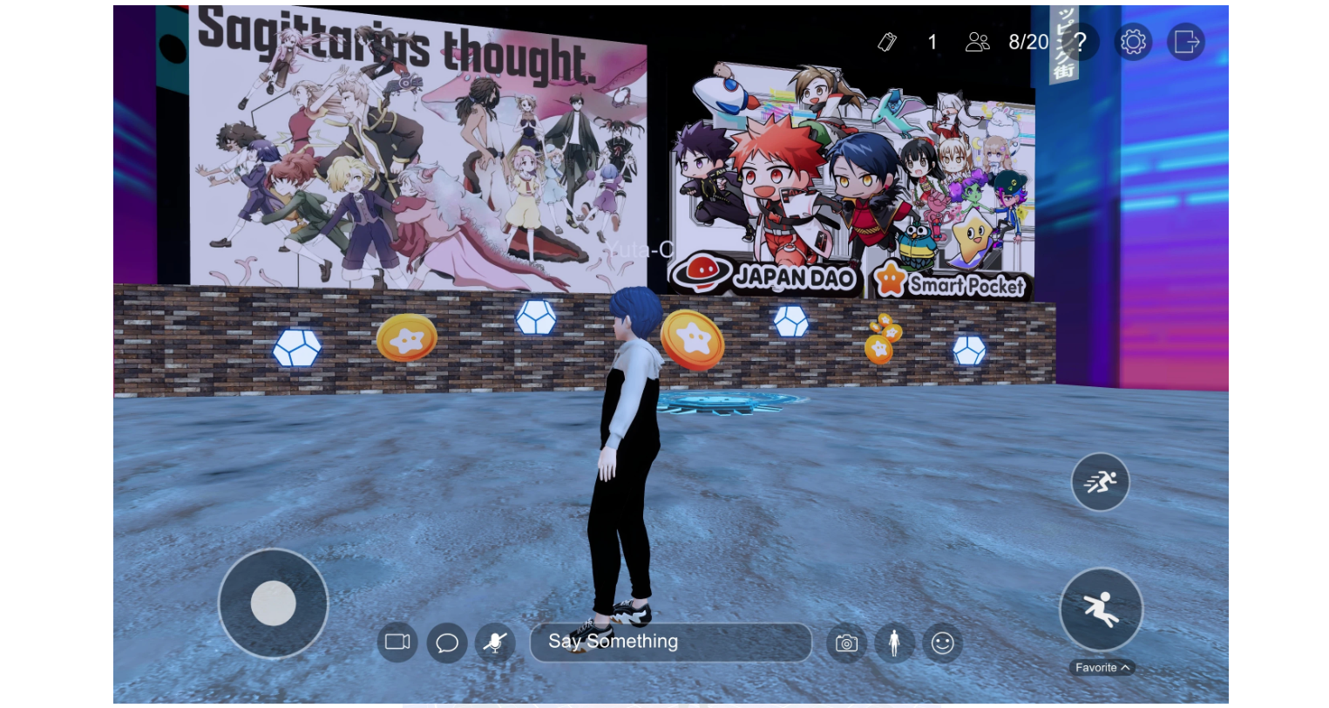
Sagittarius's Thoughts (kiri), AMATO (kanan) karya pameran
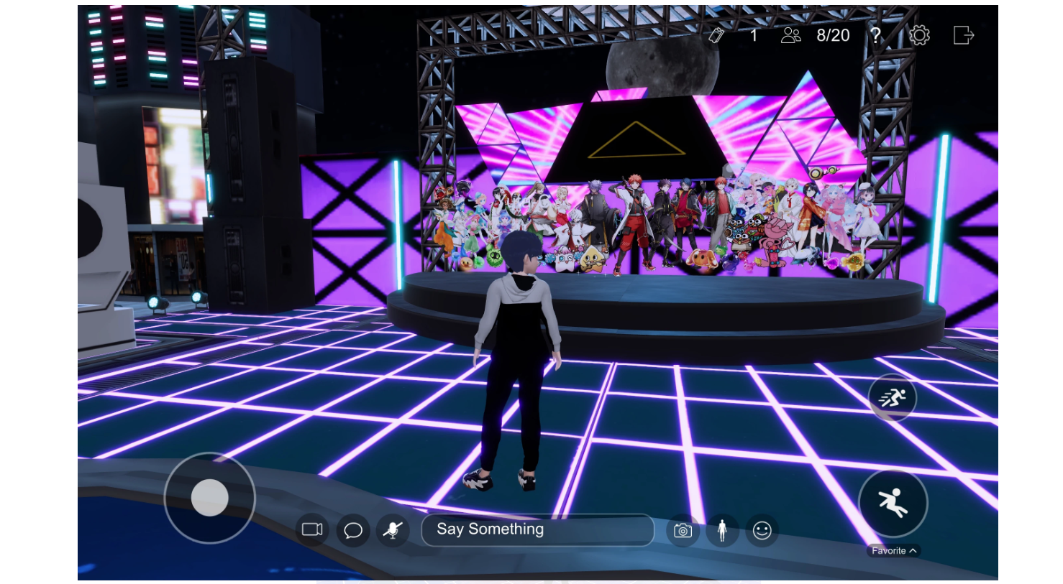
Panggung depan menampilkan semua karakter IP secara bersama-sama

Cara Logout dari XANA
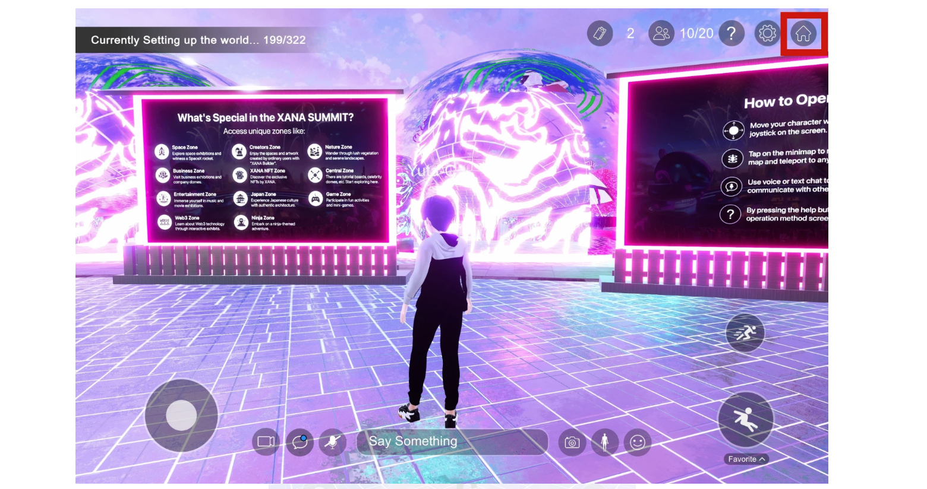
① Ketuk ikon rumah di kanan atas layar untuk keluar dari ruang metaverse.
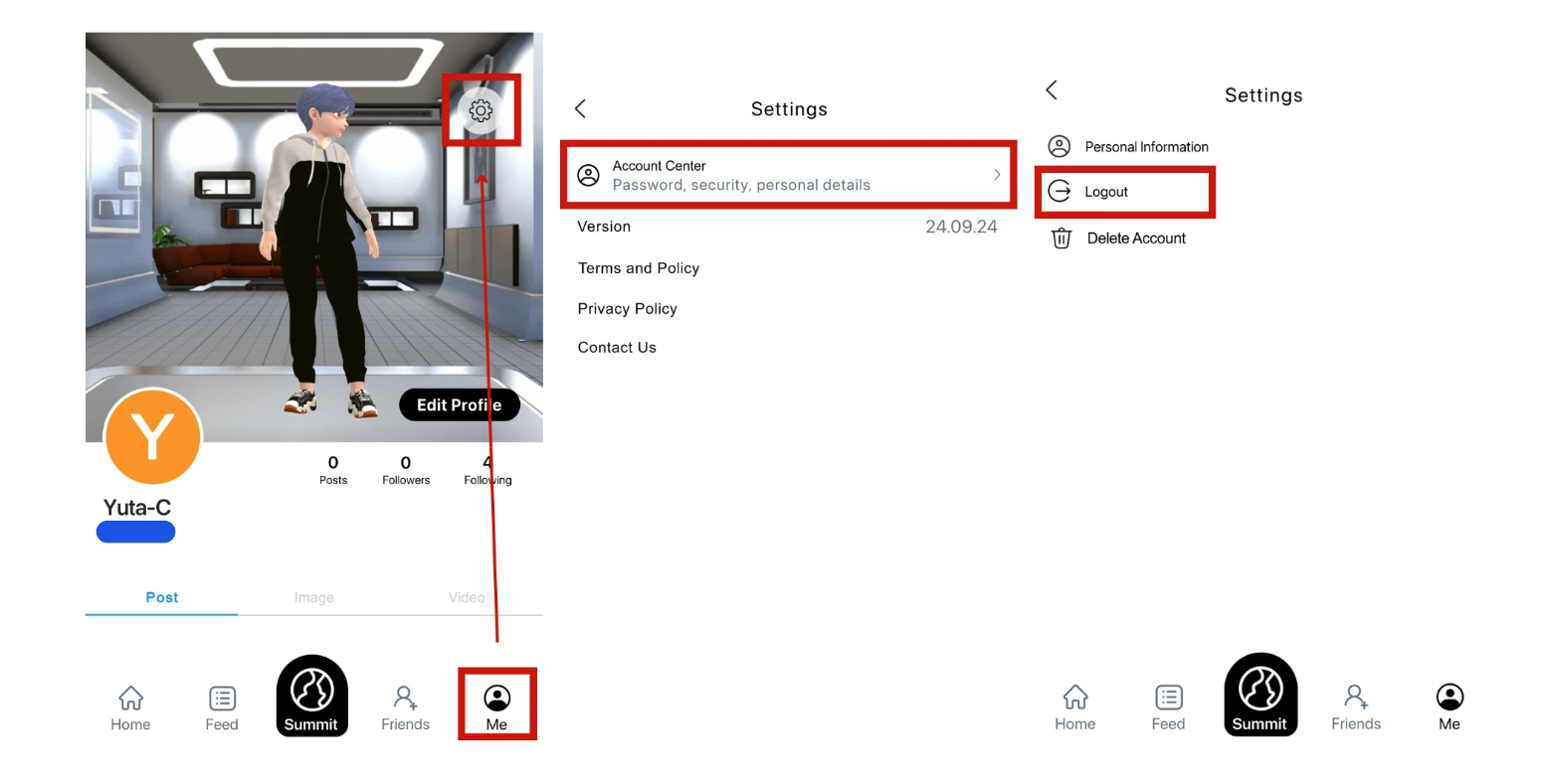
② Pergi ke Me → Pengaturan → Account Center → Logout untuk menyelesaikan proses.

Kesimpulan
Panduan ini mencakup cara masuk ke ruang metaverse XANA dan tur Pavilion JAPAN DAO. Selain JAPAN DAO, berbagai proyek dan individu lain juga memamerkan karya mereka di XANA SUMMIT 2024. Kami mendorong Anda untuk menjelajahi pameran lainnya!
Discord resmi: [https://discord.com/invite/japandao](https://discord.com/invite/japandao)
Instagram resmi: [https://www.instagram.com/japannftmuseum/](https://www.instagram.com/japannftmuseum/)

